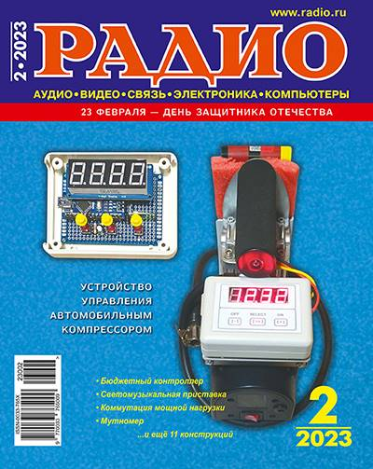

**Читайте в номере 2 Радио 2023**

**Наука и техника**  
А. Голышко. Мечты о солдатах будущего.  
В. Серопегин. Радиолокация: создание теории.  
  
**Радиоприем**  
В. Шептухин. Новости вещания.  
  
**Микропроцессорная техника**  
С. Рычихин. Бюджетный контроллер на CANNY.  
  
**Электроника за рулем**  
В. Киба. Устройство управления для автомобильного компрессора.  
  
**Из истории РАДИО**  
А. Чечнев. Из истории радиоэлектроники. Ода транзистору КТ315  
  
**Источники питания**  
И. Нечаев. Модуль ACS712 в устройствах защиты по току. 33  
В. Степанов. Комбинированный блок питания для радиоприёмника «ВЭФ-202».  
  
**Измерения**  
В. Турчанинов. Делитель частоты на МК PIC12F675 и LMX2306.  
Д. Лекомцев. Магнитный держатель мультиметра.  
  
**Прикладная электроника**  
А. Мухин. Сигнализатор «Незабудка».  
А. Корнев. Мутномер.  
С. Бирюков. Управление мощными нагрузками.  
В. Кравцов. Приставка для светового сопровождения музыкальных композиций.  
  
**«Радио» — о связи**  
Г. ЧЛИЯНЦ. История шифровальной машины «Энигма».  
Л. Клэри. Ультразвуковой приёмник MFJ-5008  
В. Приходько. УКВ-фильтр на спиральных резонаторах.  
  
**«Радио» — начинающим**  
В. Пиккиев. Студенческий радиоклуб «Спорадик» в проекте «CanSat-Россия».  
Д. Мамичев. Управление светодиодной лентой на модулях WS2812B без использования библиотек.  
Р. Сергеенко. Ответы на викторину «Arduino: аппаратная часть».  
  
Язык: русский  
Формат: pdf, djvu  
Страниц: 68  
Размер: 12.3 Мб / 12.8 Мб